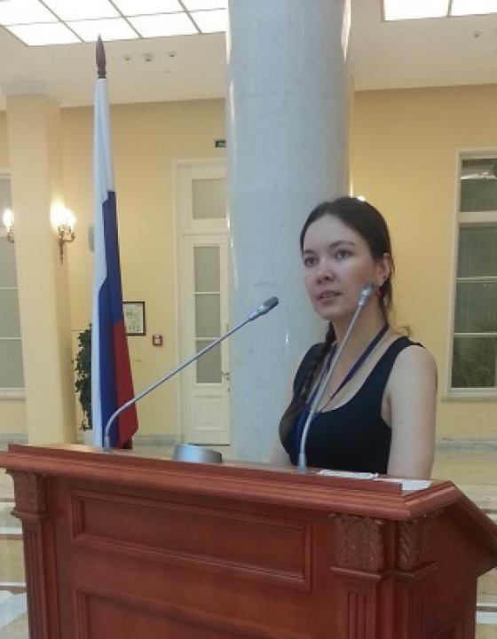 | 安娜•苏尔那科娃  您好！我叫安娜•苏尔那科娃，从2008年开始从事汉语翻译工作。  我在政府级谈判上有翻译经验，在青岛市工作时多次在商务谈判和展会上担任中英俄语翻译。  我很愿意在青岛以及山东其他城市为您提供翻译服务。
翻译员

语言
- 英语
- 汉语
- 俄语

转移类型
- 交替翻译

题目

工作经验

亮语翻译公司
2016 年 - 至今
汉语翻译
在青岛市提供中英俄口语翻译服务。

个体经营
2008 年 - 2016 年
汉语翻译
- • 在俄罗斯举行的政府级高级会谈；
- • «DUREX»国际生产型企业；
- • 《山东高速公路》，《Rosavtodor》集团公司；
- • China Pantai（青岛钛白粉最大的制造商）；
- • 国际展会。

家庭教师
2008 年 - 2012 年
汉语翻译
在中国教中国大学生汉语。

教育

学院: 太平洋国立大学 (2004 年 – 2008 年)
院系: 国际系
专业: 翻译和翻译学

学院: 中国海洋大学 (2008 年 – 2010 年)
院系: 经济系

请在我们的网站上查看翻译员的完整资料:

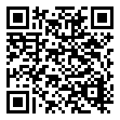 | 如需在网站上查看翻译员的个人资料，请扫描二维码。  https://www.ezhongfanyi.com/translators/surnakova-anna | 亮语翻译公司  ezhongfanyi.com  liangyufanyi@163.com  +7 (495) 147-56-20
 |  |  | 
质量 | 保障 | 实惠 | 速度和便利
- 翻译仅由母语人士完成  - 我们的译员均毕业于中国和俄罗斯的顶尖高校  - 我们根据主题和领域，精准匹配专业译员  - 支持处理多种中文地方方言 | - 译员均持有翻译资格证书和相关学历文凭  - 自2014年起专注于中文翻译工作  - 获得大量客户好评  - 与大型政府机构建立合作 | - 由母语人士提供高质量翻译，价格合理  - 截取部分译文，免费试译  - 我们的服务遍布俄罗斯50座城市和中国45座城市  - 为长期合作客户提供专属优惠 | - 中文翻译日均完成250页以上  - 15分钟内快速匹配译员  - 市中心可办理文件公证  - 办公室在沈阳市和莫斯科市

